Informe de actividades de la Red temática mexicana para el desarrollo e incorporación de tecnología educativa (Red LaTE México).

CDMX a 22 de febrero de 2018.

El presente documento enlista las actividades, eventos, reuniones, etc. Que ha desarrollado o en las que ha sido participe la Red LaTE en el mes de Enero.

Se llevó a cabo una capacitación sobre impresión 3D con la empresa Proyectil desde Edulab del ILCE el 8 de enero del 2018 la cual trató sobre el armado de la impresora 3D y su programación además se aprendió sobre el funcionamiento y calibración.
Cabe mencionar que no logró concluirse la capacitación por lo que agendó una sesión de conclusión.
Evidencias 1

Se realizó una capacitación con Creativakids en el Edulab del ILCE, iniciando las jornadas sobre Mbot Ranger y Airblock – Drone para su armado, programación y aplicaciones el 9 de enero del 2018.
Se hace nota de que no logró concluirse la capacitación por lo que agendó una sesión de conclusión.
Evidencias 2

Se llevó a cabo la conclusión de capacitación con proyectil sobre la impresora 3D en las instalaciones de proyectil el día 11 de enero del 2018.
Evidencias 3

Se asistió a la ceremonia de Entrega del premio ILCE SINADEP el día 18 de enero del 2018.
Evidencias 4.

La Red LaTE participó en la semana Makers BIY (Build It Yourself), presentado por el espacio de tecnología creativa del Colegio Las Hayas los días lunes 22, martes 23 y jueves 24.
Evidencias 5.

Actividades en Hacedores Makerspace con el Club de Robótica y Tecnologías Creativas del Colegio Buckingham llevando a cabo actividades de el 26 de enero del 2018
Evidencias 6.

Se realizó la conclusión de capacitación con la empresa CreativaKids en el EduLab del ILCE. Se continuaron y finalizaron las jornadas de capacitación por parte de Creativakids sobre Mbot v1.1 Bluetooth y Airblock – Drone para su armado, programación y aplicaciones el día 31 de enero del 2018.
Evidencias 7.

Evidencias.

Evidencias 1 | 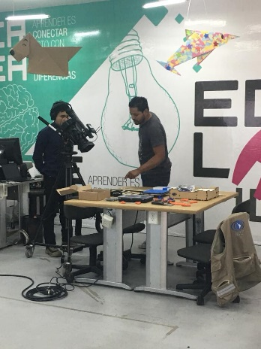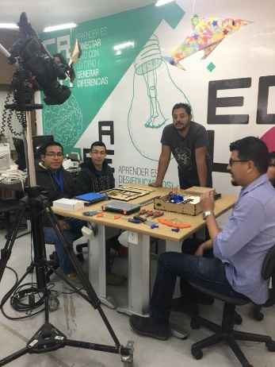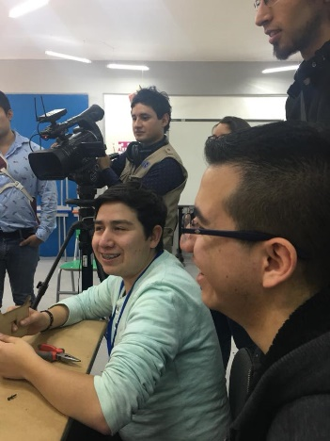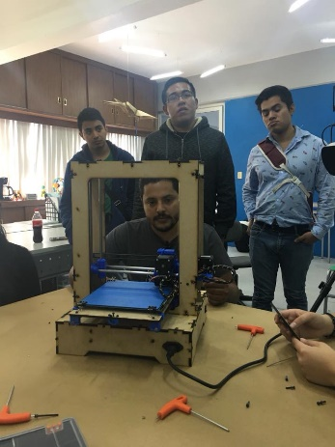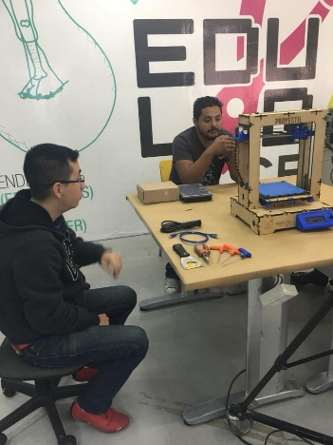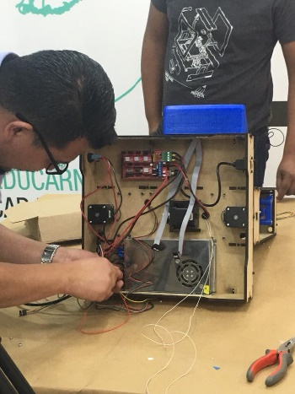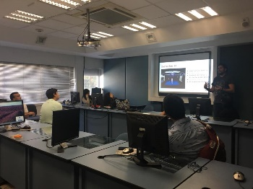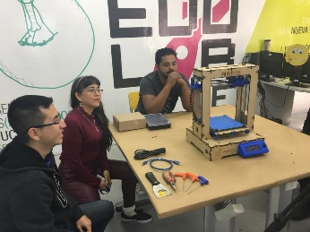
Evidencias 2 | 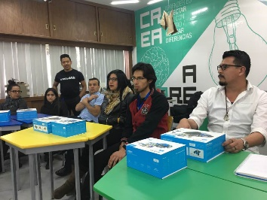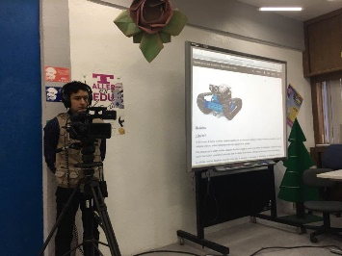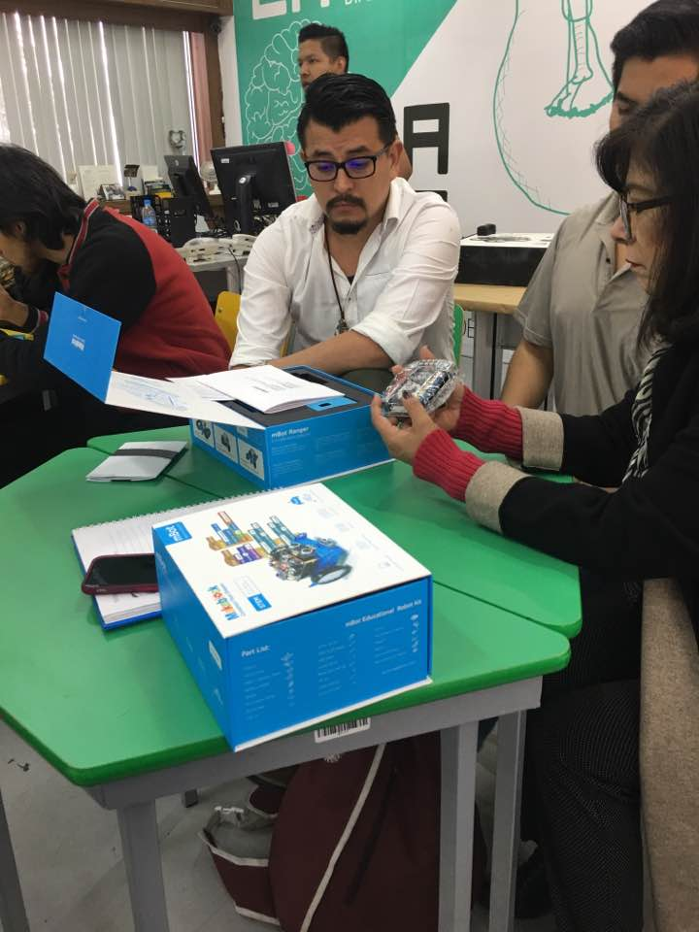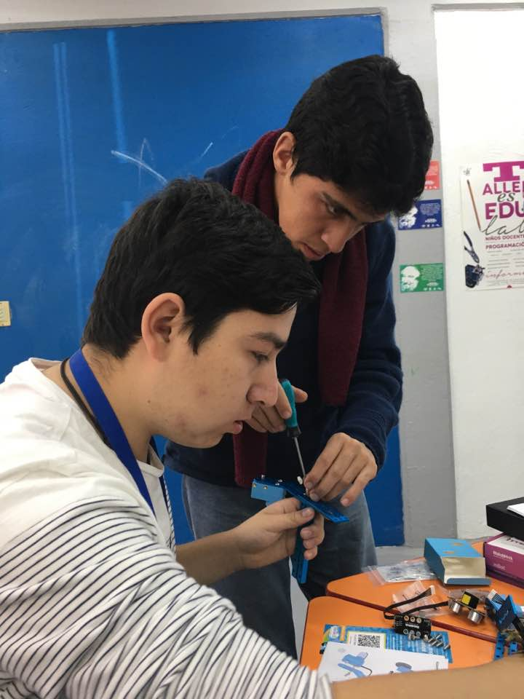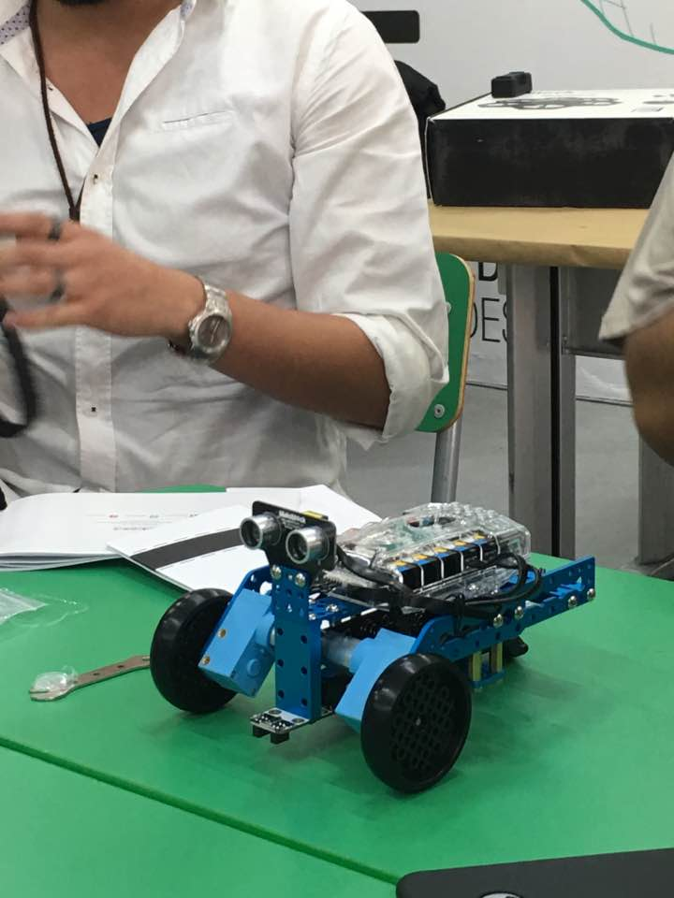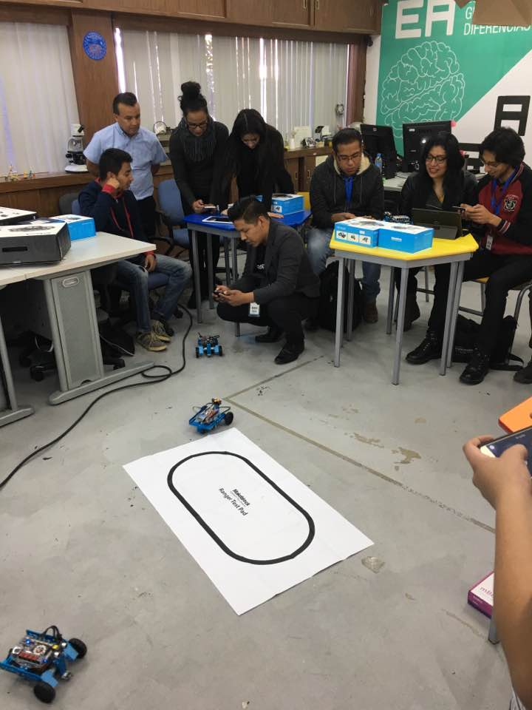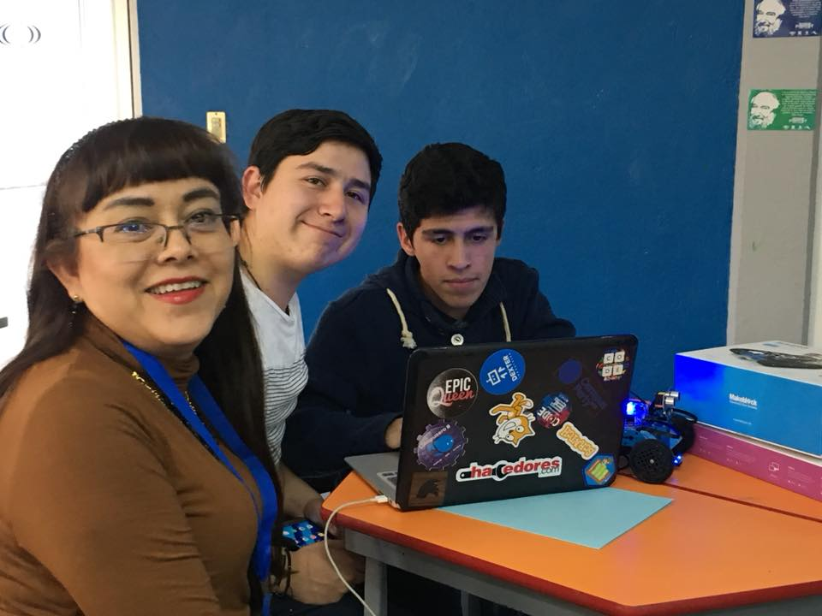
Evidencias 3 | 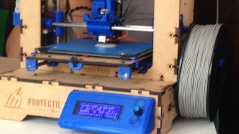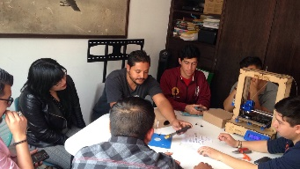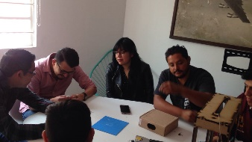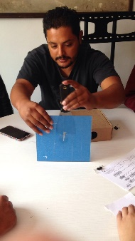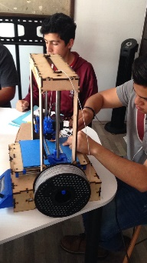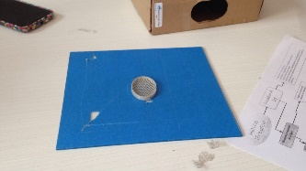
Evidencias 4 | 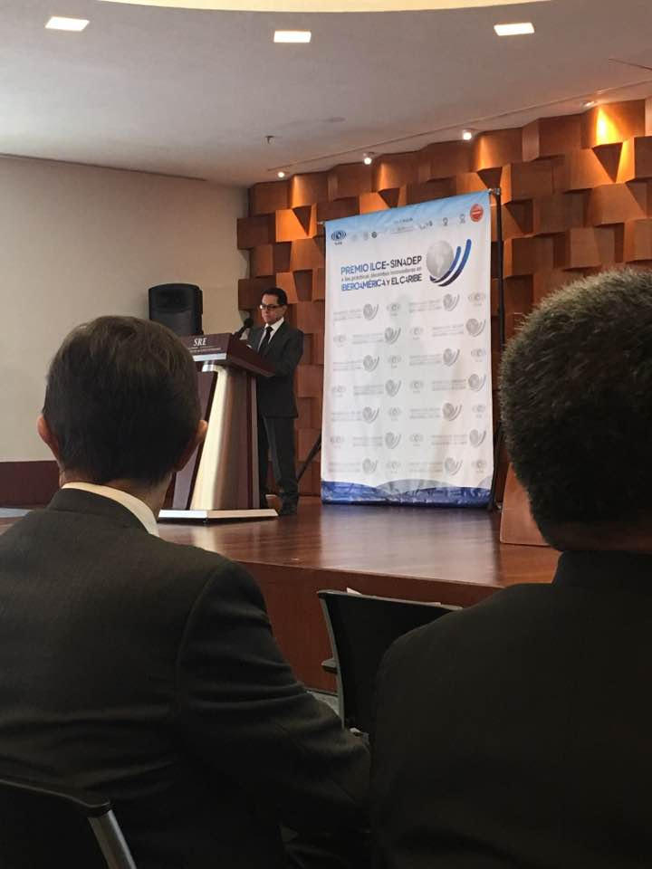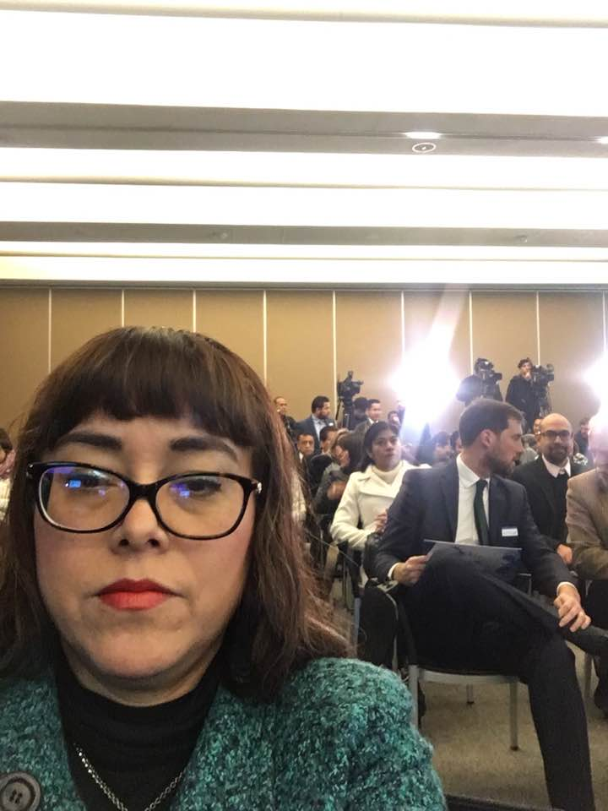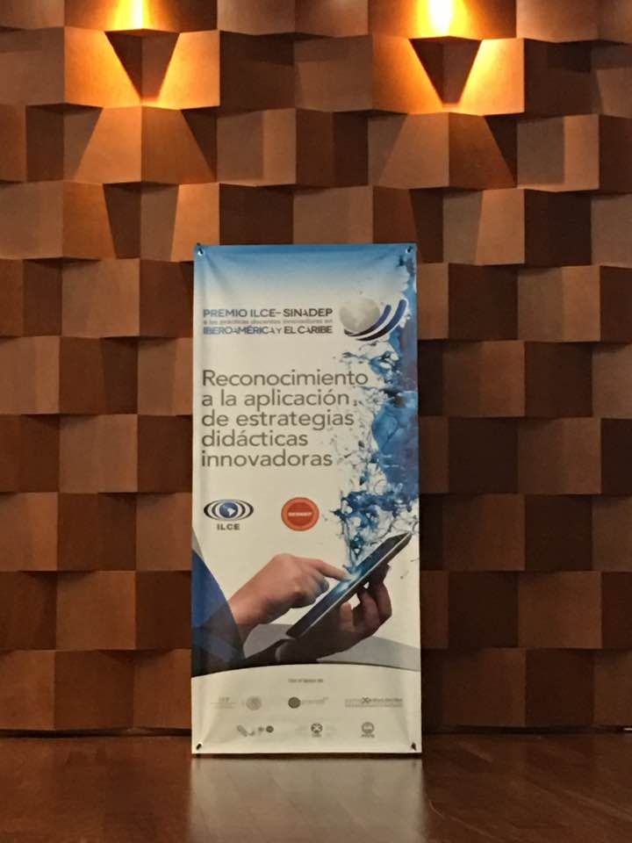
Evidencias 5 | 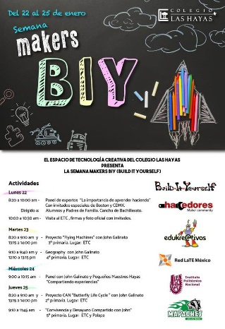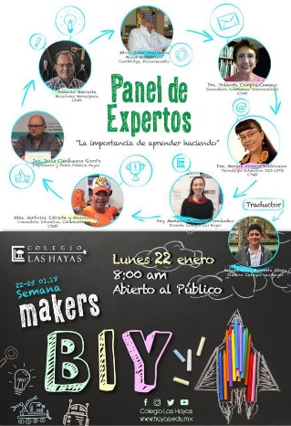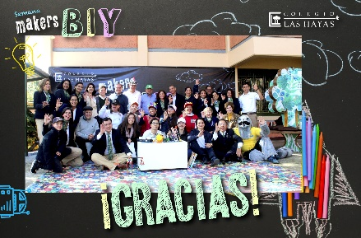
Evidencias 6 | 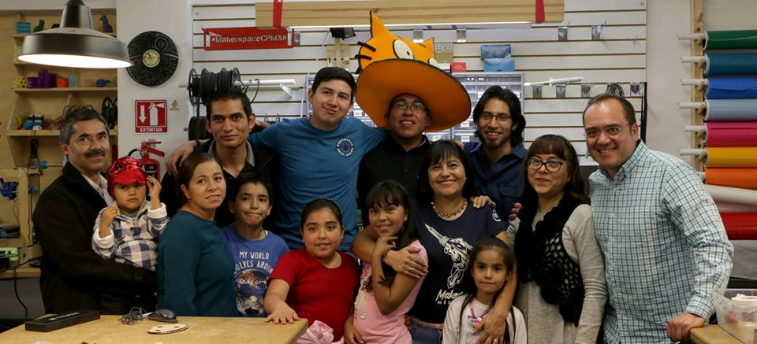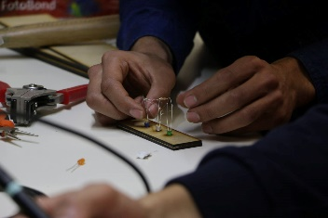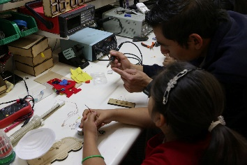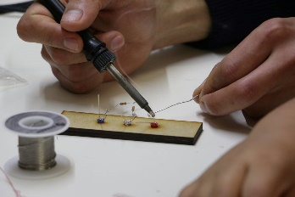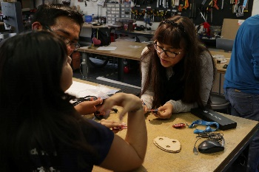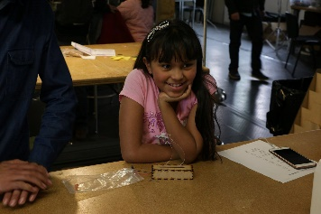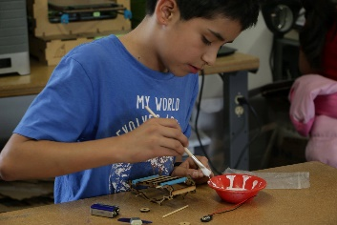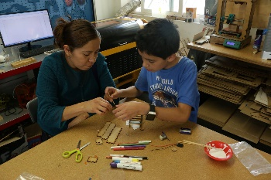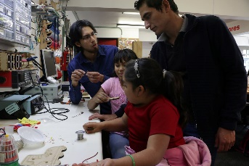
Evidencias 7 | 